

Trabajo de Fin de Grado

Gestión de Aulas de Informática

4º Curso – GRADO DE INGENIERÍA EN INFORMÁTICA

**Documentación de Requisitos Software**

Lisa Cané Sáiz

Índice

1. Funcionalidades del producto 3

2. Clases y características de usuarios 3

3. Modelo de Casos de Uso 4

4. Requisitos funcionales 4

1. Login 4

2. Reservar Aulas 5

3. Consultar Aulas 5

4. Administrar Centros y Departamentos 5

5. Administrar Aulas 6

6. Administrar Responsables 7

7. Consultar Histórico de Reservas 10

Historial de versiones

|  |  |  |
| --- | --- | --- |
| Versión |  | Fecha |
| V1 | Planteamiento inicial | 28/04/2020 |

# Funcionalidades del producto

1. Las funcionalidades del software son:

|  |  |
| --- | --- |
| ID | Requisito funcional |
| RF-01 | Login |
| RF-02 | Reservar aulas |
| RF-03 | Consultar aulas |
| RF-04 | Administrar departamentos |
| RF-05 | Administrar responsables de departamentos |
| RF-06 | Consultar histórico de reservas |

# Clases y características de usuarios

Los usuarios que van a utilizar el producto son:

|  |  |
| --- | --- |
| Usuario | Funcionalidad |
| Administrador | Principalmente se encarga de:   * Administrar los departamentos * Administrar los responsables de los departamentos * Consultar el histórico de las reservas   También puede:   * Consultar las aulas |
| Responsable de departamento | Principalmente se encarga de:   * Reservar un aula de su departamento * Consultar las aulas |
| Visitante | Consultar las aulas |

# Modelo de Casos de Uso

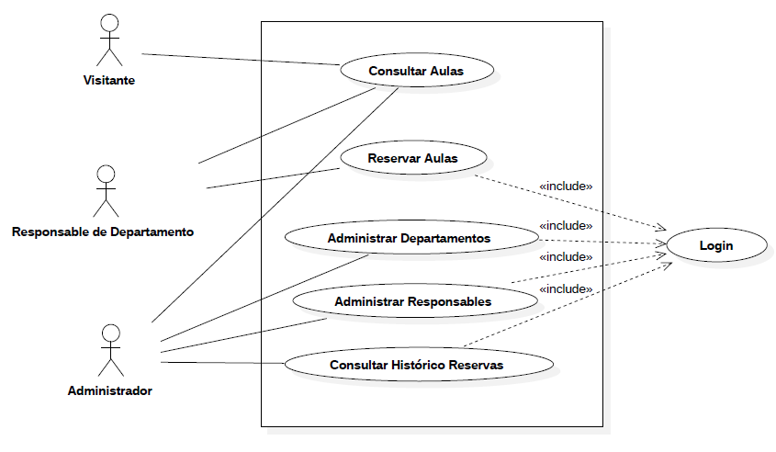

Ilustración 1 Modelo de Casos de Uso

# Requisitos funcionales

## Login

**Descripción**: el sistema debe permitir la autenticación de usuarios.

**Prioridad**: alta.

**Pre-condiciones**: para acceder al sistema el usuario debe estar registrado.

**Entradas**:

* Usuario.
* Contraseña.

**Flujo básico**: el sistema debe permitir el acceso mediante el usuario y la contraseña. Una vez se ha entrado, el usuario tiene acceso a las siguientes acciones según su perfil:

|  |  |
| --- | --- |
| Usuario | Acceso |
| Administrador | * Administrar departamentos * Administrar responsables de departamentos * Consultar el histórico de las reservas * Consultar aulas |
| Responsable de departamento | * Reservar un aula de su departamento * Consultar aulas |
| Visitante | * No tiene acceso |

**Salidas**:

* Acceso a la ventana con menú de opciones correspondiente en función del usuario.
* Mensaje de error en caso de no haber llenado ningún campo.
* Mensaje de error en caso de no estar registrado en el sistema.
* Mensaje de error en caso de introducir incorrectamente los datos (formato erróneo).

**Prototipo de ventana**:

## Reservar Aulas

**Descripción**: el sistema debe permitir al responsable reservar un aula de su departamento a una hora, en una fecha y con unas características determinadas.

**Prioridad**: alta.

**Entradas**:

**Pre-condiciones**: haber accedido como responsable de un departamento.

**Flujo básico**:

1. El caso de uso empieza cuando se accede a la ventana de Reserva de Aulas desde el menú del sistema.

**Salidas**:

**Prototipo de ventana**:

## Consultar Aulas

**Descripción**: el sistema debe permitir consultar las aulas (características, disponibilidad, etc).

**Prioridad**: alta.

**Pre-condiciones**: ninguna.

**Entradas**:

**Flujo básico**:

**Salidas**:

**Prototipo de ventana**:

## Administrar Centros y Departamentos

**Descripción**: el sistema debe permitir al administrador dar de alta, modificar y dar de baja a los centros y departamentos.

**Prioridad**: alta.

**Pre-condiciones**: haber accedido como administrador.

**Entradas**:

**Flujo básico**:

**Salidas**:

**Prototipo de ventana**:

## Administrar Aulas

**Descripción**: el sistema debe permitir al administrador dar de alta, modificar y dar de baja las aulas de centros y departamentos.

**Prioridad**: alta.

**Pre-condiciones**: haber accedido como administrador.

**Entradas**: centro o departamento del que se quieren administrar las aulas.

**Flujo básico**:

1. El caso de uso empieza cuando se selecciona la opción “Mantenimiento de Aulas” del menú lateral.
2. El administrador podrá seleccionar en el desplegable el centro o departamento del que quiera administrar las aulas.
3. Una vez seleccionado el centro o departamento se mostrará el listado con sus aulas.
4. El administrador puede modificar la información de un aula clicando en el botón de editar () de la misma.
   1. Se abrirá una ventana modal en la que se muestran los campos del aula: nombre, edificio y centro al que pertenece.
   2. El administrador puede modificar los campos seleccionando y/o eliminando el texto e insertando el nuevo valor.
   3. Puede guardar los cambios clicando en el botón “Guardar” o descartarlos clicando en “Cancelar”.
5. El administrador puede eliminar un aula clicando en el botón de eliminar ().
   1. Se abrirá una ventana modal en la que se muestra un mensaje de confirmación “¿*Desea eliminar el* ***nombre del aula*** *del departamento* ***nombre del departamento***?”.
   2. El administrador puede eliminarla definitivamente clicando en el botón “Aceptar” o cancelar la acción clicando “Cancelar”.
6. El administrador puede añadir un aula clicando en el botón “Añadir” que se encuentra encima del listado.
   1. Se abrirá una ventana modal en la que se muestran los campos del aula: nombre, edificio y centro al que pertenece.
   2. El administrador introducirá los valores para los campos.
   3. Puede añadir el aula clicando en el botón “Añadir” o cancelar la acción clicando en “Cancelar”.
   4. Si elige añadirla, el sistema validará que se han introducido todos los campos, mostrando un aviso “*Debe rellenar todos los campos*” en caso contrario.

**Prototipo de ventana**:

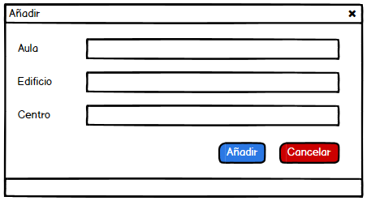

Ilustración 2 Mantenimiento de Aulas – Añadir

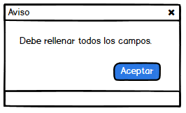

Ilustración 3 Mantenimiento de Aulas - Añadir - Aviso campos vacíos

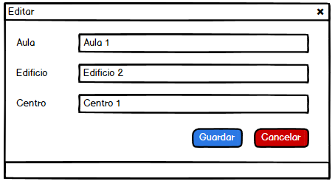

Ilustración 4 Mantenimiento de Aulas – Editar

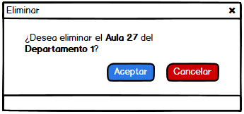

Ilustración 5 Mantenimiento de Aulas - Eliminar

|  |  |  |
| --- | --- | --- |
| Campo | Tipo | Descripción |
| Centro/Departamento | Texto | Campo de selección única |
| Aula | Texto | Campo en el que se introduce el nombre del aula |
| Edificio | Texto | Campo en el que se introduce el nombre del edificio |
| Centro | Texto | Campo en el que se introduce el nombre del centro |

Tabla 1 Campos Mantenimiento de Aulas

## Administrar Responsables

**Descripción**: el sistema debe permitir al administrador dar de alta, modificar y dar de baja a los responsables de centros y departamentos.

**Prioridad**: alta.

**Pre-condiciones**: haber accedido como administrador.

**Entradas**: centro o departamento del que se quieren administrar los responsables.

**Flujo básico**:

1. El caso de uso empieza cuando se selecciona la opción “Mantenimiento de Responsables” del menú lateral.
2. El administrador podrá seleccionar en el desplegable el centro o departamento del que quiera administrar las aulas.
3. Una vez seleccionado el centro o departamento se mostrará el listado con sus responsables.
4. El administrador puede modificar la información de un responsable clicando en el botón de editar () del mismo.
   1. Se abrirá una ventana modal en la que se muestran los campos del responsable: nombre, apellidos y correo.
   2. El administrador puede modificar los campos seleccionando y/o eliminando el texto e insertando el nuevo valor.
   3. Puede guardar los cambios clicando en el botón “Guardar” o descartarlos clicando en “Cancelar”.
5. El administrador puede eliminar un responsable clicando en el botón de eliminar ().
   1. Se abrirá una ventana modal en la que se muestra un mensaje de confirmación “¿*Desea eliminar a* ***nombre del responsable*** *como responsable del departamento* ***nombre del departamento***?”.
   2. El administrador puede eliminarlo definitivamente clicando en el botón “Aceptar” o cancelar la acción clicando “Cancelar”.
6. El administrador puede añadir un responsable clicando en el botón “Añadir” que se encuentra encima del listado.
   1. Se abrirá una ventana modal en la que se muestran los campos del responsable: nombre, apellidos y correo.
   2. El administrador introducirá los valores para los campos.
   3. Puede añadir el responsable clicando en el botón “Añadir” o cancelar la acción clicando en “Cancelar”.
7. Si elige añadirlo, el sistema validará que se han introducido todos los campos, mostrando un aviso “*Debe rellenar todos los campos*” en caso contrario.

**Prototipo de ventana**:

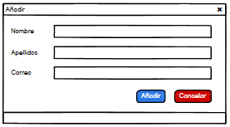

Ilustración 6 Mantenimiento de Responsables – Añadir



Ilustración 7 Mantenimiento de Responsables - Añadir - Aviso campos vacíos

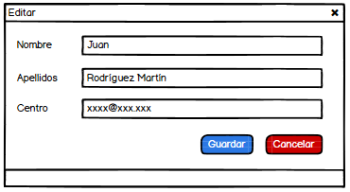

Ilustración 8 Mantenimiento de Responsables – Editar

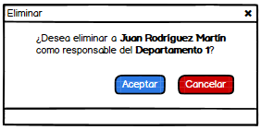

Ilustración 9 Mantenimiento de Responsables – Eliminar

|  |  |  |
| --- | --- | --- |
| Campo | Tipo | Descripción |
| Centro/Departamento | Texto | Campo de selección única |
| Nombre | Texto | Campo en el que se introduce el nombre del responsable |
| Apellidos | Texto | Campo en el que se introducen los apellidos del responsable |
| Correo | Texto | Campo en el que se introduce el correo del responsable |

## Consultar Histórico de Reservas

**Descripción**: el sistema debe permitir al administrador consultar el histórico de las reservas (nuevas reservas, modificación de reservas, borrado de reservas).

**Prioridad**: media.

**Pre-condiciones**: haber accedido como administrador.

**Entradas**:

**Flujo básico**:

**Salidas**:

**Prototipo de ventana**: